Z A P I S N I K
14. sjednice Vijeća Mjesnog odbora „Ban Keglević“
07. srpnja 2026.
u prostoru MS „Ban Keglević“, Bleiweisova 24
s početkom 18:00 sati

NAZOČNI ČLANOVI VIJEĆA:
Dubravka Mitraković, Luka Saračević, Mirjan Saračević, Vesna Žulj i Tomislav Uršić

NENAZOČNI ČLANOVI VIJEĆA:
Ivan Nakić i Alen Vilhar

Predsjedava Tomislav Uršić, predsjednik.
Predsjednik konstatira da je prisutno 5 od ukupno 7 članova Vijeća te otvara 14. sjednicu Vijeća Mjesnog odbora.
Predsjednik daje na usvajanje zapisnik sa 13. sjednice. Zapisnik je jednoglasno usvojen.
Predsjednik predlaže dopunu dnevnog reda točkom 2. docrtavanje crvene trake za biciklističku stazu na raskrižju Ul. grada Mainza i Grahorove ul.
Vijeće jednoglasno usvaja tako dopunjen

DNEVNI RED

- Zaključak o opasnosti za pješake na nogostupu uz biciklističku stazu u Prilazu baruna Filipovića – donošenje zaključka
- Zaključak o potrebi docrtavanja crvene trake za biciklističku stazu na raskrižju Ul.
grada Mainza i Grahorove ulice – donošenje zaključka
- Pitanja, prijedlozi i obavijesti
- Reljkovićeva i Čanićeva ulica, odvodi začepljeni ostatcima od lijevanja betona na gradilištu novog bloka Franz. Poslan je mail VIO da se poduzmu potrebne radnje.

Ad 1. Zaključak o opasnosti za pješake na nogostupu uz biciklističku stazu u Prilazu baruna
Filipovića
Predsjednik informira nazočne vijećnike o predmetu rasprave i odlučivanja.
Svi vijećnici sudjeluju u diskusiji.
Vijeće jednoglasno donosi

ZAKLJUČAK
o prijedlogu uklanjanja opasnosti za pješake na nogostupu
uz biciklističku stazu u Prilazu baruna Filipovića

- Vijeće je na prijedlog g. A.H. raspravljalo o opasnosti za pješake u Prilazu baruna Filipovića ispred knjižnice “Vladimir Nazor“. U tijeku je implementacija biciklističke staze, međutim, trenutna izvedba staze izrazito je problematična jer zauzima gotovo cijeli pješački prostor.

Zbog toga su pješaci prisiljeni hodati po biciklističkoj stazi. Na tom potezu biciklisti, a posebno korisnici električnih romobila, često postižu vrlo velike brzine i neobzirnom vožnjom ugrožavaju pješake, kojima nije ostavljen siguran i funkcionalan prostor za kretanje uz biciklističku stazu.
Pored toga, bicikli sustava javnih bicikala "Bajs" strše preko, na pločnik, sve do biciklističke staze i prisiljavaju pješake da hodaju po biciklističkoj stazi.
- Vijeće je podržava prigovore iz točke 1. ovog zapisnika.
Vijeće traži postavu fizičke barijere koja će spriječiti parkiranje na pločniku pored skulpture kod knjižnice Vladimir Nazor, te da se na to mjesto pomaknu stalci za Bajs.
To bi ujedno trebalo spriječiti parkiranje na sama vrata knjižnice, koje otežava pristup knjižnici.

- Ovaj Zaključak dostavlja se Gradskom uredu za mjesnu samoupravu, promet, komunalne poslove, civilnu zaštitu i sigurnost

Ad 2. Zaključak o potrebi docrtavanja crvene trake za biciklističku stazu na raskrižju Ul.
grada Mainza i Grahorove ulice
Predsjednik informira nazočne vijećnike o predmetu rasprave i odlučivanja.
Svi vijećnici sudjeluju u diskusiji.
Vijeće jednoglasno donosi

ZAKLJUČAK
o prijedlogu docrtavanja crvene trake za biciklističku stazu
na raskrižju Ul. grada Mainza i Grahorove ulice

- Vijeće je na raspravljalo o prijedlogu da se na raskrižju Ulice grada Mainza i Grahorove ulice, na mjestu gdje biciklistička staza prelazi preko Grahorove ul., docrta crvena traka za biciklističku stazu, kako je na drugim raskrižjima. Doctravanje je neophodno, jer pješaci koji se kreću po ulici Janka Grahora, uopće ne vide da dolaze na biciklističku stazu, pa se i pješaci i biciklisti dovode u opasnost.

- Vijeće je suglasno sa prijedlogom iz točke 1. ovog zapisnika.

- Ovaj Zaključak dostavlja se Gradskom uredu za mjesnu samoupravu, promet, komunalne poslove, civilnu zaštitu i sigurnost

Ad 3. Pitanja, prijedlozi i obavijesti

Predsjednik zatvara sjednicu u 18:00 sati.

KLASA: 024-08/26-003/1474

URBROJ: 251-13-11-4/013-26-2
Zagreb, 07. srpanj 2026.

Predsjednik Vijeća
Mjesnog odbora „Ban Keglević“

Tomislav Uršić

Slika točka 1.

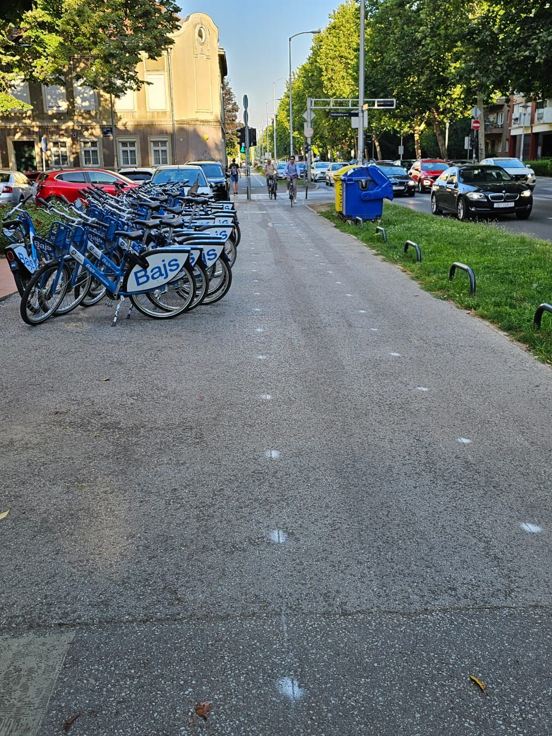

Slike točka 2.

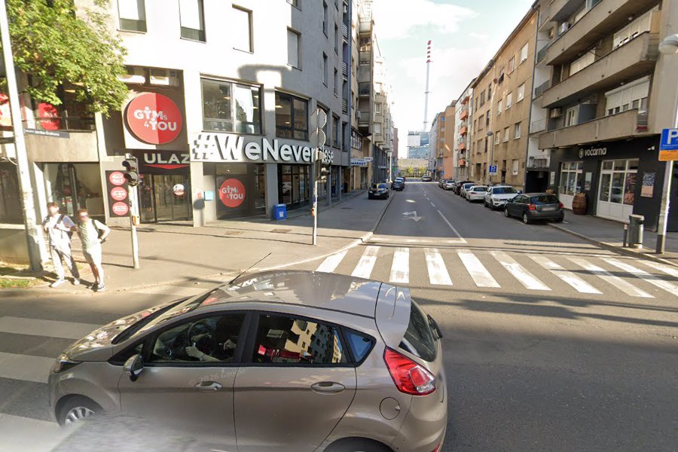

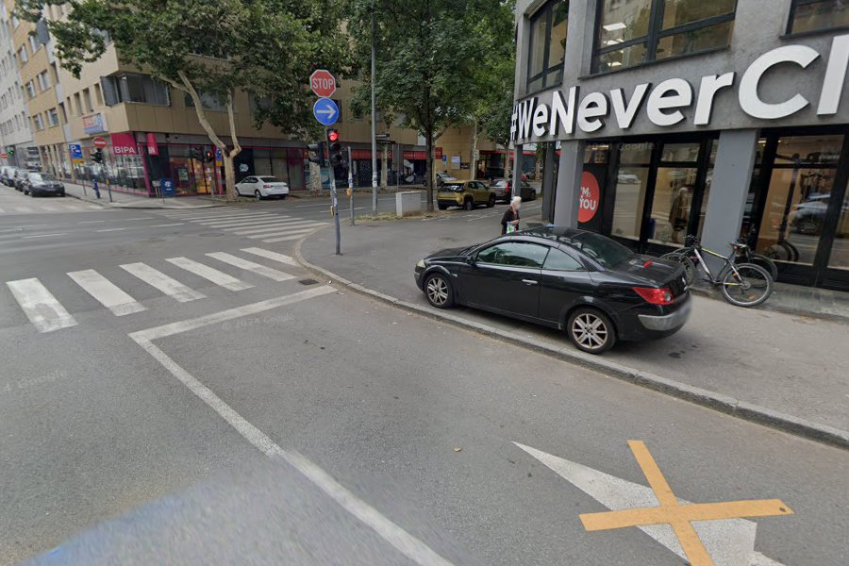

Tablica glasovanja na 14. sjednici

članovi | točka 1. | točka 2.
MITRAKOVIĆ DUBRAVKA | + | +
NAKIĆ IVAN
SARAČEVIĆ LUKA | + | +
SARAČEVIĆ MIRJAN | + | +
URŠIĆ TOMISLAV | + | +
VILHAR ALEN
ŽULJ VESNA | + | +

